KALENDARZE

Kalendarze bazowe są zbiorami czasów pracy i dni roboczych oraz czasów i dni wolnych od pracy. Zbiory te są wykorzystywane w trzech typach kalendarzy:
- Kalendarz projektu (oddziałuje na wartości domyślne terminów zadań w harmonogramie)
- Kalendarze zasobu (oddziałują na określony zasób lub kategorię zasobów).
- Kalendarz zadania (zadania mogą mieć kalendarz odmienny od kalendarza projektu)
Kalendarze bazowe są to kalendarze stanowiące podstawę kalendarzy zasobów. Można także wybrać kalendarz bazowy jako domyślny kalendarz projektu, można też zastosować kalendarz do zadań jako kalendarz zadania. W programie Microsoft Project są trzy kalendarze bazowe:
- Standardowy
- 24-godzinny
- Nocnej zmiany
Można także samodzielnie tworzyć kalendarze bazowe. Tworzenie własnych kalendarzy bazowych jest szczególnie użyteczne w przypadku posiadania alternatywnych harmonogramów dla wielu zasobów, takich jak harmonogram pracy w niepełnym wymiarze czasu, harmonogram wahadłowej pracy zmian, harmonogram zmiany 12-godzinnej lub harmonogram sobotnio-niedzielny.

Kalendarz Projektu
Kalendarz bazowy używany w całym projekcie. Kalendarz standardowy jest kalendarzem bazowym, który jest używany jako domyślny dla kalendarzy projektów, zasobów i zadań.

Kalendarz zasobu
Godziny pracy i dni wolne zdefiniowane w kalendarzu projektu są domyślnym czasem pracy każdego zasobu lub grupy zasobów. Można jednak dostosować kalendarze zasobów dla poszczególnych zasobów, tak aby wskazać specyficzne godziny pracy, urlopy wypoczynkowe, zwolnienia i planowany czas prywatny.
Jeżeli zmieni się czasy pracy w kalendarzu zasobów, a zasób jest przydzielony do zadania, to zadanie jest przewidywane w harmonogramie na termin w trakcie czasu pracy podanego w kalendarzu zasobu.

Kalendarz zadania
Jeżeli w projekcie są zadania, które mają być wykonane o różnym czasie, szczególnie zadania, które są niezależne od zasobów, to można ustawić kalendarz zadania.
Harmonogram zadania jest sporządzany domyślnie według czasów pracy wspólnych dla kalendarza zadania i kalendarzy zasobów. Jeżeli pożądane jest, aby harmonogram zadania był sporządzany przy użyciu tylko kalendarza zadania, to na karcie Zaawansowane w oknie dialogowym Informacje o zadaniu zaznaczyć należy pole wyboru Harmonogram ignoruje kalendarze zasobów.

Ćwiczenie 1

Tworzenie nowego, edycja kalendarza

- Uruchom nowy projekt.
- W menu Narzędzia kliknij polecenie Zmień czas pracy
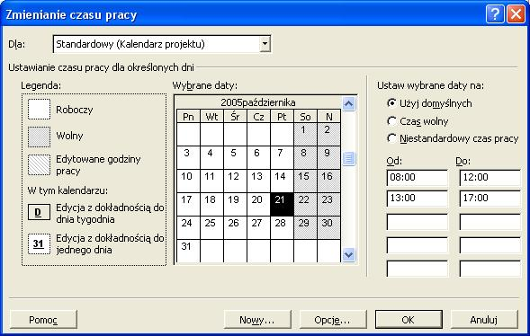

- Kliknij przycisk Nowy lub wybierz kalendarz w polu Dla: i przejdź do pkt. 5
- W polu Nazwa wpisz nazwę nowego kalendarza (Nowy).Aby utworzyć nowy kalendarz bazowy oparty na istniejącym kalendarzu kliknij polecenie Utwórz kopię, a następnie kliknij nazwę kalendarza w okienku kalendarza.
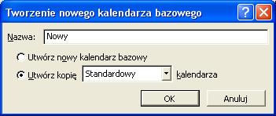
- Kliknij przycisk OK.
- Dokonaj żądanych zmian w kalendarzu:
- Aby zmienić określone dni w kalendarzu, wybierz dni, które chcesz zmienić w tym kalendarzu.
- Aby wybrać dni nie występujące po kolei, przytrzymaj wciśnięty klawisz CTRL i klikaj żądane dni.
- Aby wybrać kolejne dni, przytrzymaj wciśnięty klawisz SHIFT i kliknij pierwszy i ostatni dzień, który chcesz zmienić w kalendarzu.
- Aby zmienić dzień tygodnia w całym kalendarzu, kliknij skrót dnia w górnym wierszu kalendarza.
- Aby zmienić Niestandardowy czas pracy wpisz żądany czas rozpoczęcia pracy w pola Od i żądany czas zakończenia pracy w pola Do.

Wprowadź godziny pracy 7:00 do 15:00, wolne wtorki oraz wolny najbliższy czwartek.
- Kliknij przycisk OK.

Ćwiczenie 2

Przydzielanie kalendarza do projektu

- W menu Projekt kliknij polecenie Informacje o projekcie.
- W polu Kalendarz wybierz odpowiedni kalendarz (Nowy).
- Kliknij OK.

Ćwiczenie 3

Przydzielanie kalendarza zasobowi
- Wprowadź do projektu zasób Zasób 1
- W menu Widok kliknij polecenie Arkusz zasobów
- W polu Nazwa zasobu wybierz zasób (Zasób 1), któremu należy przydzielić kalendarz
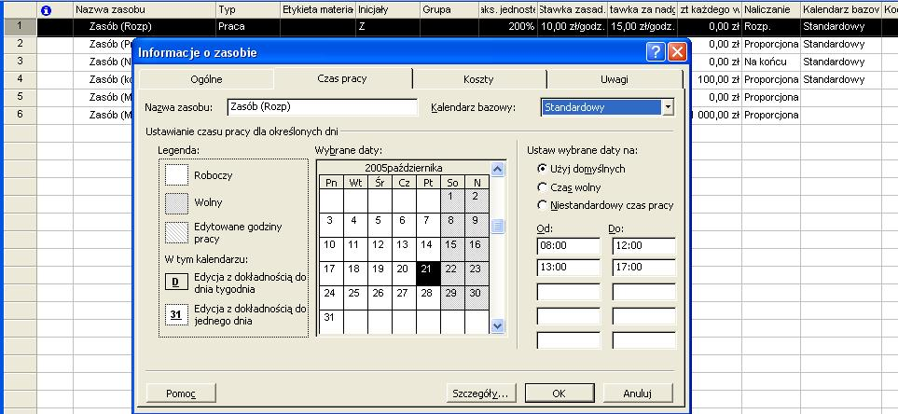
- Kliknij przycisk Informacje o zasobie , po czym kliknij kartę Czas pracy

- W polu Kalendarz bazowy zaznacz kalendarz (Zmiana nocna), który należy przydzielić do zasobu.
Domyślnie kalendarzem projektu jest kalendarz Standardowy. Kalendarz projektu zostaje zastosowany wobec każdego dodawanego do niego zasobu. Można albo przydzielić do zasobu inny kalendarz bazowy, albo zmodyfikować indywidualny kalendarz zasobu

Ćwiczenie 4

Przydzielanie kalendarza do zadania
- W menu Widok kliknij polecenie Wykres Gantta
- Wprowadź do projektu zadanie Zadanie 1
- W polu Nazwa zadania wybierz zadanie, któremu trzeba przydzielić kalendarz (Zadanie 1). Kliknij dwukrotnie w jego nazwę.

- W otwartym oknie Informacje o zadaniu , a następnie kliknij kartę Zaawansowane.
- W polu Kalendarz kliknij kalendarz (24 godziny), który należy użyć w przypadku danego zadania.
- Zaznacz pole wyboru Harmonogram ignoruje kalendarze zasobów, aby kalendarz zadania ignorował wszystkie zastosowane kalendarze zasobów.
Uwaga Jeżeli wybrano opcję ignorowania przez program Microsoft Project kalendarzy zasobów, to harmonogram zadania będzie układany nawet wtedy, gdy zasoby przydzielone do danego zadania mają w swoim kalendarzu ustalony czas wolny

Zadanie 1

Kalendarz Standardowy
- Uruchom nowy projekt.
- Wprowadź zadanie o nazwie Zadanie o czasie trwania 3d
- W oknie dialogowym Projekt -> Informacje o projekcie ustaw datę rozpoczęcia projektu na najbliższy poniedziałek, rozwiń pole Kalendarz i wybierz 24 godziny. Zaobserwuj jak długo trwa dzień roboczy.
- Dostosuj do własnych potrzeb kalendarz Standardowy (bazowy projektu):
Narzędzia -> Zmień czas pracy:
- 07:00 – 15:00 (wszystkie dni robocze)
- najbliższa środa - dzień wolny
- Skontroluj na wykresie Gantta ustawienia, dobierając skalę czasu (powiększ, pomniejsz).
- Edytuj linię Data bieżąca:
- prawy klawisz (na wykresie Gantta)-> Linie siatki -> Bieżąca data
- Format -> Linie siatki -> Bieżąca data (wybierz jaskrawy kolor, linia ciągła)
- Utwórz nowy kalendarz Narzędzia -> Zmień czas pracy -> Nowy :o nazwie Zmiana III
- 22:00 – 6:00 (wszystkie dni robocze, z piątku na sobotę jest również dzień roboczy)
- Przydziel kalendarz Zmiana III do projektu

Zadanie 2

Kalendarz Zadania
- Uruchom nowy projekt.
- W oknie dialogowym Projekt -> Informacje o projekcie ustaw datę rozpoczęcia projektu na najbliższy poniedziałek, pozostaw kalendarz Standardowy
- Wprowadź zadanie o nazwie Zadanie 1 o czasie trwania 2d
- Wejdź poprzez Narzędzia -> Zmień czas pracy kliknij Nowy. W okienku Tworzenie nowego kalendarza bazowego nadaj nazwę Transportowy.i kliknij OK.
- Zaznacz kolumny Pon – Niedz i edytuj Niestandardowy czas pracy:
- 00:00 – 06:00
- 08:00 – 14:00
- 16:00 – 22:00
- Wejdź w okno dialogowe Informacje o zadaniu -> Zaawansowane, w okienku Kalendarze wybierz Transportowy oraz odznacz „v” w polu Harmonogram ignoruje kalendarze zasobów
- Zobacz na wykresie Gantta jak zmieniła się długość paska Zadanie
- Za pomocą myszki uchwyć i przesuń rozpoczęcie zadania (kursor myszy ) na dni następne: Wt, Śr, .., każde przesunięcie kontroluj na wykresie Gantta, dobierając skalę czasu (powiększ, pomniejsz)
- Wprowadź zadanie o nazwie Zadanie 2 o czasie trwania 2d
- Utwórz nowy kalendarz o nazwie Weekend
- Praca tylko w soboty i niedziele
- 08:00 – 14:00
- Przypisz kalendarz Weekend do Zadania 2. Który z kalendarzy: Standardowy czy Zadania ma wyższy priorytet?

Zadanie 3

Kalendarz Zasobu
- Uruchom nowy projekt.
- W oknie dialogowym Projekt -> Informacje o projekcie ustaw datę rozpoczęcia projektu na najbliższy poniedziałek, pozostaw kalendarz Standardowy
- Wprowadź zadanie o nazwie Zadanie 1 o czasie trwania 4d
- W widoku Arkusz zasobów wprowadź zasób Robotnicy o liczebności 400%
- Przypisz zasób w wielkości 200% do zadania
- Zapamiętaj długość paska Zadanie 1 na wykresie Gantta i sprawdź jaką pracę wykonał zasób.
- Utwórz nowy kalendarz, nadaj mu nazwę Robotniczy:.
- dni wolne najbliższy wtorek i środa
- W widoku Arkusz zasobów, wybierając zasób Robotnicy wejdź w okienko Informacje o zasobie. Na zakładce Czas pracy wybierz kalendarz Robotniczy -> OK.
- Zaobserwuj na wykresie Gantta jak zmieniła się długość paska Zadanie Gantta i sprawdź jaką pracę wykonał zasób
- Za pomocą myszki uchwyć i przesuń rozpoczęcie zadania na dni następne: Wt, Śr, ... każde przesunięcie kontroluj na wykresie Gantta, dobierając skalę czasu (powiększ, pomniejsz).
- Wprowadź zadanie o nazwie Zadanie 2 o czasie trwania 2d
- Utwórz zasób Pracownicy
- W widoku Arkusz zasobów, wybierając zasób Pracownicy wejdź w okienko Informacje o zasobie (dwukrotne kliknięcie). Na zakładce Czas pracy ustaw pracę we wszystkie dni tygodnia w godzinach w godzinach 16:00 -20:00.
- Zaobserwuj na wykresie Gantta jak zmieniła się długość paska Zadanie Gantta i sprawdź jaką pracę wykonał zasób

Zadanie 4
Zakupy
Utwórz projekt zgodnie z poniższą historyjką.
Utwórz niezbędne kalendarze np. popołudnie, szwagier ..

Pan Kowalski postanowił kupić w systemie ratalnym telewizor. Wybrał dwa sklepy Euro i Media. Na odwiedzenie każdego z nich przeznaczył jedno popołudnie 16-20. W ciągu kolejnych dwu popołudni po odwiedzeniu sklepów trwały dyskusje z żoną co do wyboru modelu telewizora i sklepu, ostatecznie zapadła decyzja o zakupie. Pan Kowalski kolejnego popołudnia pojechał do wybranego sklepu po blankiet w celu potwierdzenia zarobków przez pracodawcę. Przyjął, że są mu potrzebne minimum 2 dni na uzyskanie stosownych potwierdzeń. Natychmiast przystąpiono do realizacji, na zakup przeznaczono 1 dzień, zakupy w systemie ratalnym są możliwe w godzinach 10 –16. Pierwsza wpłata dokonana przy zakupie wyniosła 100zł. Zamówiono jednocześnie transport (szwagier), który możliwy będzie dopiero w najbliższą sobotę.

